МКОУ Юргамышская СОШ

Классный час

"Последний звонок"

Меркурьева Татьяна Юрьевна,

классный руководитель, 9а клсса
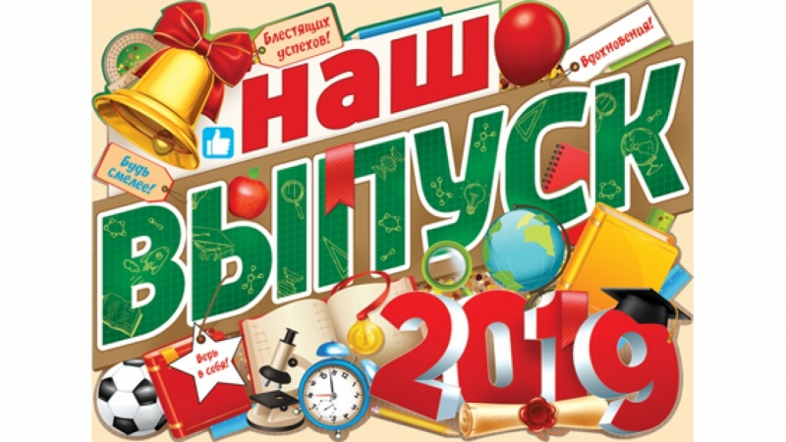

пгт Юргамыш, 2019

Ход мероприятия
1. Организационный момент
Дети заходят в класс. Звучит “Школьный вальс”.
Рассаживаемся по командам. (3 команды по 6 человек)
На столах таблички:
№ 1. “Что-то знающие, но не знающие, что именно”
№ 2. “Знающие все, кроме того, что нужно”
№ 3. “Знающие все и даже то, чего не знают”
2. Вступительное слово учителя.
Хороший, погожий, конечно,
Нам выдался этот денёк,
У нашего класса сегодня премьера-
Наш первый последний звонок!
Экзамены, школа, учёба
Мелькают своей чередой,
И вы уходящему году
Махнёте печально рукой.

Дорогие ребята! Уважаемые родители! Вот и настал праздник последнего звонка, давно уже ставший доброй традицией. Для нас, девятиклассников, прозвенит наш первый последний школьный звонок. Кто-то после 9 класса уедет, кто-то решит продолжить дальнейшее обучение в других учебных заведениях. Для них сегодняшний день – день прощания со школой, с учителями, которые их столько лет учили, любили и пестовали. Для многих этот звонок – вопрос: что делать, какой путь выбрать, хватит ли сил, чтобы достойно учиться еще 2 года в школе и закончить её с честью. Перед вами сейчас стоит много вопросов, на которые вы должны найти верные ответы. Если вы уверены в своих силах – 10 класс с радостью распахнёт вам свои двери.

Стремитесь вы к счастью и верьте:
Прощание – встречи залог.
У нашего класса сегодня премьера-
Наш первый последний звонок!
3. Блиц-турнир
Сейчас мы узнаем, хорошо ли вы знаете свою школу, учителей, одноклассников.
Викторина, посвященная школе
Хорошо ли вы знаете своих учителей?
- Сколько лет директору нашей школы?
- Какого цвета глаза у учителя русского языка?
- Когда день рождения вашей первой учительницы?
- У кого из учителей самое идеальное зрение, и ему не нужны никакие очки?
- Какое хобби у учителя физики?
- Какой педагогический стаж у вашего классного руководителя?
- У кого из учителей, на ваш взгляд, самый красивый голос?
- Если бы вы вдруг потеряли голос, то какие бы 5 слов (только 5) вы сказали бы учителям перед тем, как навек умолкнуть?
Хорошо ли вы ориентируетесь в школе?
- Сколько всего дверей в нашей школе?
- Где расположен электрощит, отключающий электричество на 2 этаже?
- Какой учебный кабинет самый большой по площади?
- Чьи портреты украшают стены кабинета физики?
- Какой номер телефона в кабинете директора?
- Сколько на стенах школы висит “планов эвакуации при пожаре?”
- Какого цвета учительский стол в кабинете литературы?
- Сколько ступенек у лестницы перед входом в школу?
Помните ли вы учебные предметы?
- В каком классе вы изучали больше всего предметов?
- Какой фразой учителя всегда заканчивали урок английского языка?
- Сколько уроков в неделю у вас было в 7-м классе?
- Кто автор учебника по геометрии?
- Сколько лабораторных работ по физике у вас было в 9-м классе?
- Что вам больше всего запомнилось на уроках биологии?
Хорошо ли вы знаете своих товарищей по классу?
- У кого в нашем классе день рождения приходится на день всех влюбленных?
- Кто самый младший по возрасту в нашем классе?
- Сколько человек в нашем классе имеют отчество Сергеевна (2 +1 Сергеевич)
- Кто первым в нашем классе начал курить?
- Кто в нашем классе в этом году получил больше всего пятерок, двоек?
- С кем из одноклассников вы согласились бы провести 10 лет в одной тюремной камере?
История класса
- Вспомните свой самый первый день в школе.
- Кто вас провожал в школу 9 лет назад?
- Какая была погода в этот день?
- Что вам подарили в этот день?
- В каком кабинете вы учились в начальной школе?
- Куда в самый первый раз вас водили на экскурсию?
- По какому предмету был урок, который вы сорвали в самый первый раз?
- Когда вы впервые влюбились в школе?
4. Выступление первоклассников
(Ученикам раздаем листки со словами.)
Вспомните, как вы были первоклассниками, как вас учили читать стихи.
Мы пришли впервые в школу,
Как на праздничный парад.
В мир веселый, незнакомый
Окунуться каждый рад. (1)
Все с цветами на линейке
Мы стояли не дыша
И дивились: до чего же
Наша школа хороша! (2)
Помню, мама улыбалась,
Я махала ей в ответ,
А в руках держала чудный
Гладиолусов букет. (3)
Мы вошли в большое зданье.
Ой, как много здесь дверей!
Как бы нам не заблудиться,
Отыскать свой класс скорей. (4)
Я вошел в свой первый класс,
Сел за парту в первый раз. (5)
И, как маленький волшебник,
В первый раз открыл учебник. (6)
Понял я в тот самый миг,
Что теперь я ученик! (7)
5. Презентация “Внимание! Внимание!” Музыка “До свидания, школа” (Приложение 1)
Вспоминаем школу (цифры)
Сценка “Классный руководитель – мама – ученик”
Ученик подаёт записку классному руководителю: Вам моя мама записку просила передать.
Классный руководитель читает вслух : Прошу Вас немедленно зайти к нам домой для беседы об успеваемости и поведении моего сына.
Классный руководитель ученику: Признавайся, что опять натворил?
Ученик: Да, ничего…
Учитель: Здравствуйте, Я классный руководитель вашего сына. Вы меня вызывали?
Мама: Вы что себе думаете? Я 9 лет назад отдала Вам своего ребёнка, невинного, белого и пушистого. А вы, что с ним сделали? Что это за чучело, я вас спрашиваю? У отца вымогает деньги на пиво. Домой приходит только есть и спать. А вчера нашла в его кармане сигарету!
Учитель: Да нет, он в школе очень хороший. Перед каждым уроком моет руки, тщательно пережевывает весь учебный материал… Каждый день хотя бы по два урока гуляет на свежем воздухе. Урока три спит.
Мама: Мало спит, и мало гуляет! Вон бледный какой! Я его от вас заберу! Вам вообще детей доверять нельзя!..
Всё ясно, медицина здесь бессильна! Это просто хроническая любовь! Ведь для родителей вы всегда лучше всех .Пользуясь случаем, хочу передать привет нашим родителям…Давайте дружно скажем: “Мы вас любим!”
Родители, мы вас любим! Но это страшная тайна!
7. Портрет учителя нашей школы
Все 9 лет с вами бок о бок были ваши учителя. А давайте клонировать нового учителя, чтобы в нем сочетались все лучшие качества наших учителей. Мы раздаем вам листки, где собраны лучшие качества наших учителей. Подумайте и впишите имя учителя, обладающего на ваш взгляд этими качествами.
Музыка “Когда уйдем…”
Ну, что ж, приступим. Что лучшее у наших учителей?
Возьмем целеустремленность… (чью?)
Строгость…
Добавим ума, как…
А еще доброты…
А –--------такая вся, такая. Ее красоту добавим…
Серьезность …
И юмор, юмор не забудьте. Его возьмем у …
А легкость у –…
Подсыплем туда перца…
И подтянутость …
А как же без умения программировать?
Это захватим у…
Решительность …..добавим.
Еще легкости подкиньте, от…
Оригинальность …
Умение говорить по- английски от….
И, наконец, ответственность от….
ну, вроде все.
Даем слово детям. (Каждой группе.)
8. Презентация “Самый классный учитель Экзамен” (Приложение 2)
А вы могли бы быть учителем? Проверим?
9. Дать свое определение школьным терминам
1. Директор школы –  2. Класс –  3. Классное собрание –  4. Ответ у доски –  5. Двойка за подсказку –  6. Классное сочинение –  7. Гардероб – | “Куликовская битва”.  “Горе от ума”.  “Репортаж с петлей на шее”.  “Записки сумасшедшего”.  “Много шума из ничего  “Беспокойное хозяйство”.  “Великий государь”.
Дать свое определение школьным терминам
1. Дорога в школу –  2. Классный руководитель –  3. Родительское собрание  4. Выпрашивание денег у родителей  5. Кабинет до уборки –  6. Нет пятерок –  7. Домашнее сочинение – | “Укротительница тигров”.  “Хождение по мукам”.  “Марафонская дистанция”.  “Бедность не порок”.  “Стакан воды”.  “Суд народов”.  “На графских развалинах”.
Дать свое определение школьным терминам
1. Дорога из школы –  2. Родительское собрание –  3. Кабинет после уборки –  4. Вызов на педсовет  5. Буфет –  6. Завхоз –  7. Отличник, получивший двойку – | “Скупой рыцарь”.  “Укрощение строптивой”.  “Не все коту масленица”.  “Доходное место”.  “Суд народов”.  “Поднятая целина”.  “Светлый путь”.
10. Сейчас неповторимый 9а класс расскажет нам немного о себе. Сделаете вы это при помощи аплодисментов. Я буду называть эпитеты, а вы, если они соответствуют характеристике нашего класса, будете хлопать. Итак, наш класс–
-Интеллектуальный
-Дружный
-Добрый
-Трудолюбивый
-Скромный
-Весёлый
-Организованный
-Достойный всяких похвал
-Замечательный класс.
11. Ученики пишут пожелания школе и учителям
У народов нашей республики есть обычай: покидая какое-то полюбившееся им место, они на ветвях дерева оставляют что-нибудь на память о себе. Я предлагаю вам оставить что-то на память о себе на ветках нашего дерева.
На столах вы видите отрывные листки календаря. На одной стороне листка напишите свои впечатления о школе, классе. ( выпускники делают записи)

